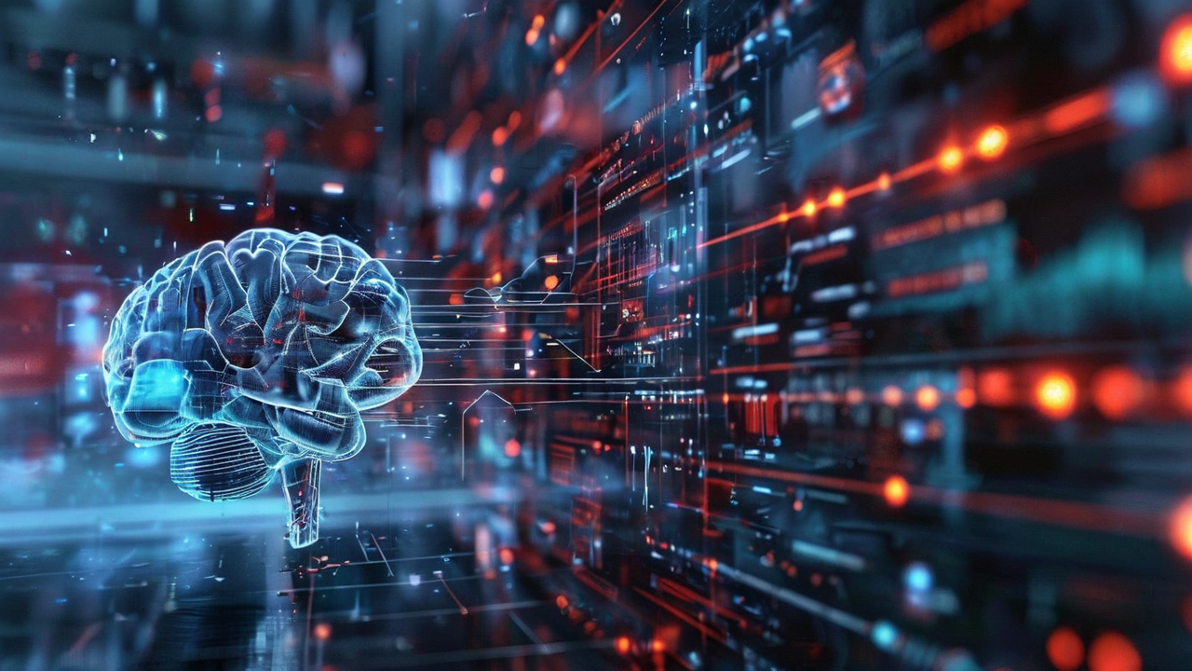

La evolución

De

QA con IA

La automatización de pruebas mediante IA es una evolución significativa en el control de calidad, que permite no solo agilizar los procesos, sino también aumentar la precisión y la cobertura de pruebas.

A continuación, te presento un desglose más detallado de cómo podrías implementar esta idea en un proyecto(herramientas):

**1. Generación Automática de Casos de Prueba**

* **Descripción:** Utilizar modelos de aprendizaje automático para analizar el código fuente, la documentación y el historial de pruebas anteriores para generar automáticamente casos de prueba. Estos modelos pueden identificar áreas del código que son más propensas a contener errores y generar escenarios de prueba específicos.
* **Tecnologías:**
  + **NLP (Procesamiento del Lenguaje Natural):** Para entender la documentación y extraer requisitos funcionales.
  + **Graph-based Learning:** Para mapear las dependencias y flujos del código, ayudando a identificar áreas críticas.
* **Proceso:**
  + **Entrenamiento:** Alimentar al modelo con datos históricos de casos de prueba, resultados y código fuente.
  + **Generación:** El modelo genera nuevos casos de prueba a partir del análisis continuo del código actualizado.
  + **Optimización:** Los casos de prueba generados se optimizan para minimizar la redundancia y maximizar la cobertura.

**2. Predicción de Áreas de Riesgo en el Código**

* **Descripción:** Implementar modelos predictivos que, basados en patrones de cambios y errores históricos, identifiquen áreas del código con mayor probabilidad de contener defectos. Estos modelos pueden priorizar automáticamente las pruebas en función de los riesgos.
* **Tecnologías:**
  + **Random Forest o XGBoost:** Modelos de aprendizaje supervisado para la predicción de defectos.
  + **Análisis de Regresión:** Para evaluar la relación entre cambios recientes y la aparición de nuevos errores.
* **Proceso:**
  + **Data Gathering:** Recolectar datos de commits, logs de errores y resultados de pruebas.
  + **Modelado:** Entrenar el modelo con estos datos para identificar correlaciones y patrones.
  + **Aplicación:** Utilizar el modelo para evaluar cada nueva actualización de código y predecir áreas de riesgo.

**3. Automatización de la Ejecución de Pruebas**

* **Descripción:** Una vez generados los casos de prueba, se pueden automatizar su ejecución utilizando herramientas de CI/CD integradas con IA. La IA puede decidir en tiempo real qué pruebas ejecutar en función de los cambios recientes en el código y la predicción de riesgos.
* **Tecnologías:**
  + **CI/CD Pipelines (Jenkins, GitLab CI, etc.):** Para la integración continua.
  + **Test Automation Frameworks (Selenium, JUnit, etc.):** Para ejecutar pruebas automatizadas.
  + **AI Decision Engines:** Que deciden qué pruebas ejecutar según los cambios recientes.
* **Proceso:**
  + **Integración:** Integrar los modelos de IA en el pipeline de CI/CD.
  + **Ejecución:** Ejecutar las pruebas generadas automáticamente cada vez que se detecta un cambio en el código.
  + **Feedback Loop:** Los resultados de las pruebas se retroalimentan al modelo para mejorar futuras predicciones.

**4. Auto-reparación de Pruebas Fallidas**

* **Descripción:** Desarrollar sistemas que puedan identificar automáticamente la causa raíz de fallas en las pruebas y, en algunos casos, sugerir o aplicar correcciones. Esto es particularmente útil en pruebas de interfaz de usuario (UI) donde los cambios en la estructura del DOM pueden romper las pruebas.
* **Tecnologías:**
  + **Visual AI Testing (Applitools, Percy):** Para la detección de cambios visuales en la UI.
  + **Auto-healing Scripts:** Scripts que ajustan automáticamente las pruebas en respuesta a cambios en la UI.
* **Proceso:**
  + **Detección:** Utilizar IA para detectar por qué una prueba falló (cambio en la UI, regresión, etc.).
  + **Corrección:** La IA sugiere o aplica cambios en el script de prueba para corregir el fallo.
  + **Re-ejecución:** La prueba se vuelve a ejecutar para confirmar que el problema ha sido solucionado.

**5. Evaluación Continua y Mejora de Modelos de Prueba**

* **Descripción:** Implementar un ciclo de mejora continua donde los modelos de generación y predicción de pruebas se ajusten automáticamente en base a los resultados obtenidos. Esto incluye la identificación de falsos positivos/negativos y la optimización de los modelos.
* **Tecnologías:**
  + **Active Learning:** Para ajustar los modelos en base a nuevos datos etiquetados.
  + **Automated Model Tuning:** Herramientas que ajustan automáticamente los hiperparámetros de los modelos para mejorar su rendimiento.
* **Proceso:**
  + **Monitoreo:** Los resultados de las pruebas se monitorizan continuamente.
  + **Ajuste:** Los modelos se ajustan en base a los resultados para mejorar su precisión.
  + **Iteración:** El proceso es iterativo, mejorando continuamente la eficacia de las pruebas automatizadas.

**Beneficios de la Integración de IA en QA:**

* **Mayor cobertura:** Se pueden generar más casos de prueba de manera automática, cubriendo áreas que podrían haberse pasado por alto en un proceso manual.
* **Reducción de tiempo y costos:** Las pruebas se ejecutan de manera más eficiente, reduciendo la necesidad de intervención humana.
* **Mejora en la precisión:** Los modelos de IA pueden identificar patrones y riesgos que no son obvios para los humanos, mejorando la calidad del software.
* **Adaptabilidad:** Las pruebas pueden adaptarse rápidamente a cambios en el código, reduciendo la rotura de pruebas y aumentando la flexibilidad del equipo.